Государственное учреждение культуры

«Буда-Кошелёвская центральная районная библиотека»,

филиал «Старобудская сельская библиотека»

Дом-музей народной медицины

***Школа травников***

Фотоочерк

д. Старая Буда

|  |
| --- |
| *В полях и на лугах*  *Где все для сердца мило,*  *Где чистым воздухом*  *Так сладостно дышать. Есть в травах и цветах Целительная сила,*  *Для всех умеющих*  *Их тайну разгадать.*  *Вс. Рождественский* |

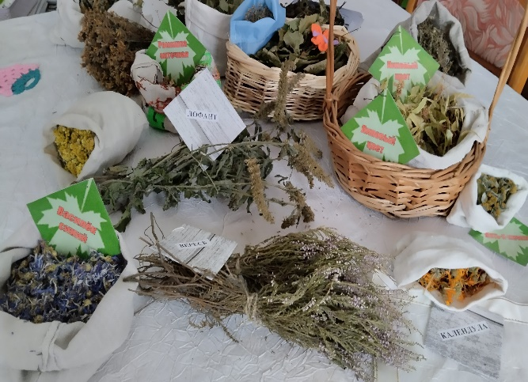

И в зарослях лесных,

В давние времена, когда ещё не существовало научной медицины, люди использовали различные растения для лечения своих болезней. Растительный мир подарил человеку огромное богатство – лекарственные растения, которые всегда были источником жизни, пищи и здоровья. Лечение целебными травами сопровождало человечество с рождения.

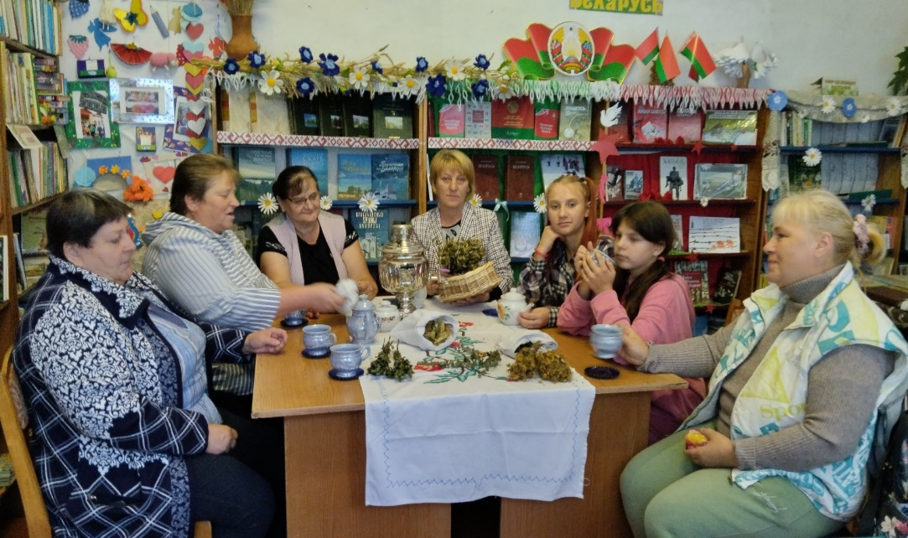 В настоящее время лекарственными называют растения, которые применяются для лечения и профилактики различных заболеваний людей.

Ежемесячно в филиале «Старобудская сельская библиотека» в рамках любительского объединения «Здоровье в наших руках» собираются её постоянные члены, а также те читатели, для которых это тема интересна. В начале года участники любительского объединения «Здоровье в наших руках» собрались на заседание, чтобы обсудить план работы на 2023 год и побеседовать о значении лекарственных растений в жизни людей.

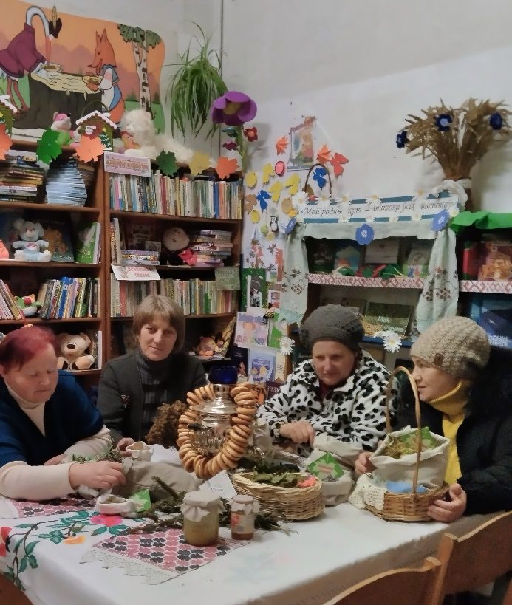

И хотя ни одно из заседаний не обходилось без чайных церемоний, всё же февральское заседание любительского объединения «Здоровье в наших руках» было посвящено посиделкам у самовара «Чай пить – приятно жить».

Чай - это не просто напиток для утоления жажды, это «аптека в стакане». Людмила Федоровна познакомила участников встречи с историей появления волшебного напитка.

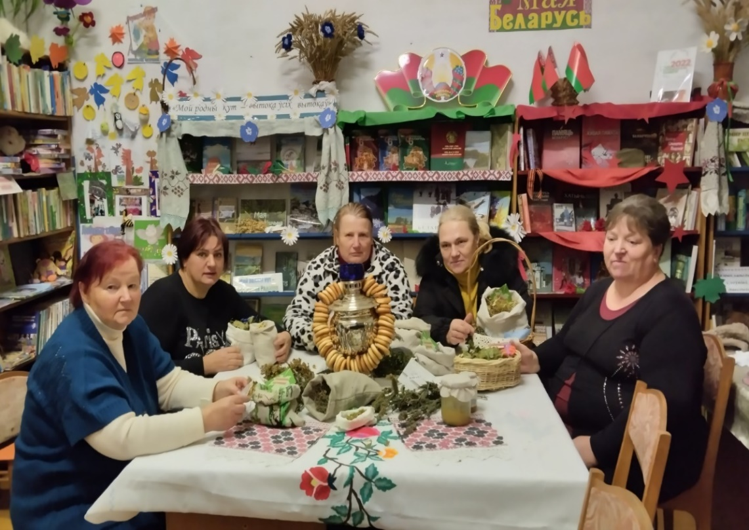

За дружеской беседой участники любительского объединения заваривали чай из лекарственных трав, собранных своими руками. Слушали рекомендации травницы – Серебряной Нины Владимировны, медика по образованию, которая и в девяностые годы создала при библиотеке Старобудский дом-музей народной медицины.

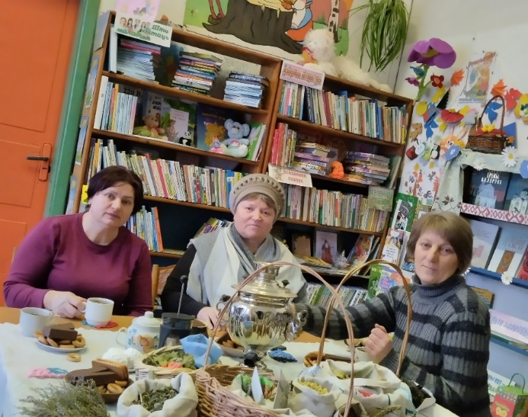 Как помочь организму победить недуги, улучшить самочувствие и обрести привлекательность, не перегружая его медикаментами, участники вместе с библиотекарем вели беседу на своём заседании «К здоровью без лекарств».

Людмила Федоровна посоветовала использовать в холодный период года плоды калины красной с целью предупреждения заболеваний гриппом и простудой, при болях в горле порекомендовала многократное полоскание тёплой водой с прополисом. А какими чудодейственными свойствами обладают чеснок и лук! Даже современные молодые мамы прислушиваются к бабушкиным рецептам.

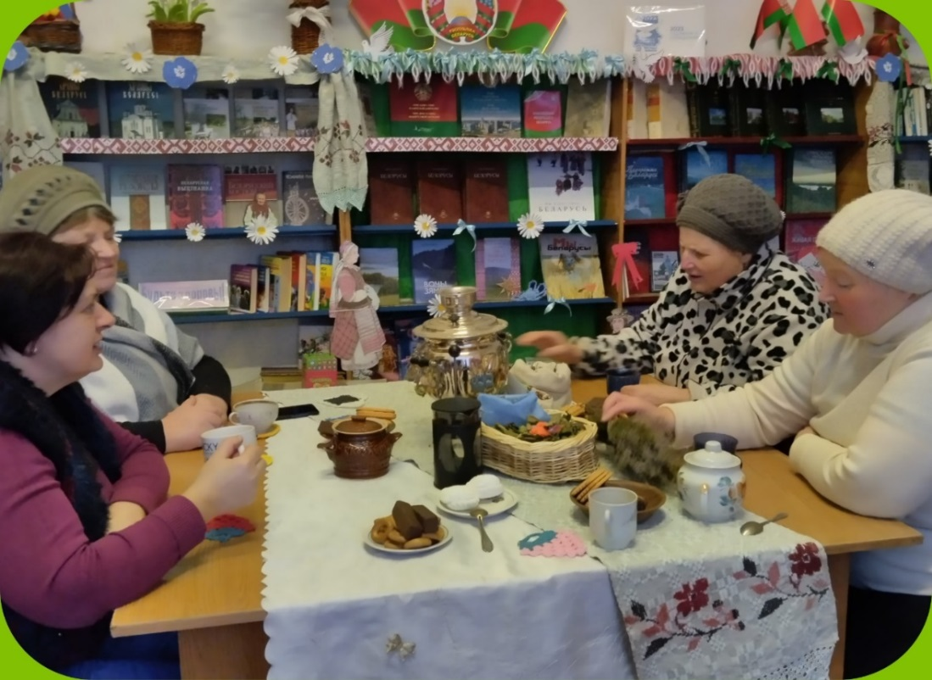

Лечиться по «бабушкиным рецептам» или обращаться за помощью к врачу, каждый решает сам. Если при простуде помогает чай с мёдом и малиной или сок черной редьки с мёдом­­­ - пейте на здоровье. «Но при простудных заболеваниях, если они принимают затяжной характер, всё-таки стоит за лечением обратиться к врачу» - советует Людмила Федоровна.

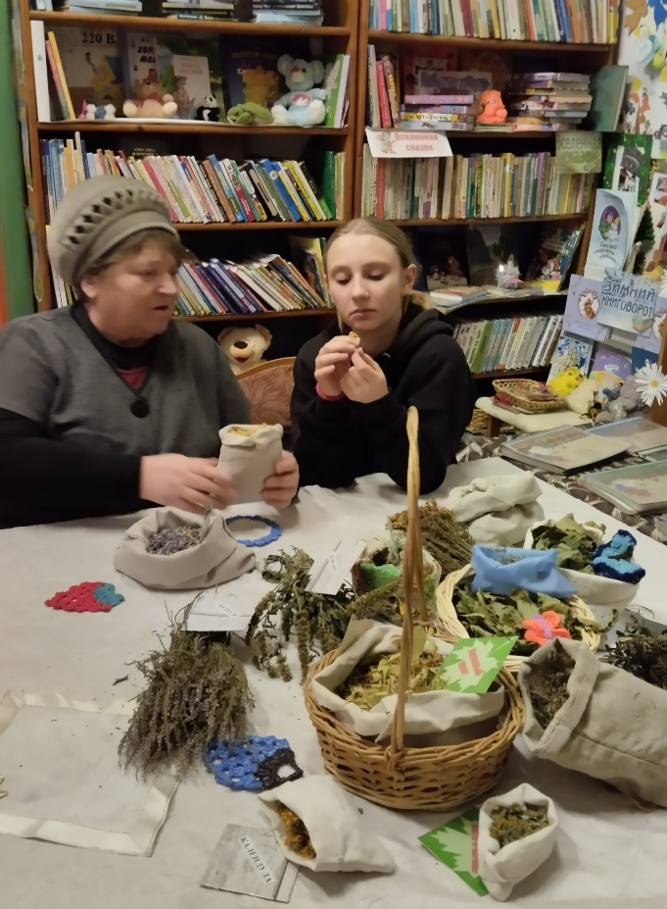На заседание любительского объединения собрались его участники, чтобы провести час здоровья «Зелёная аптека».

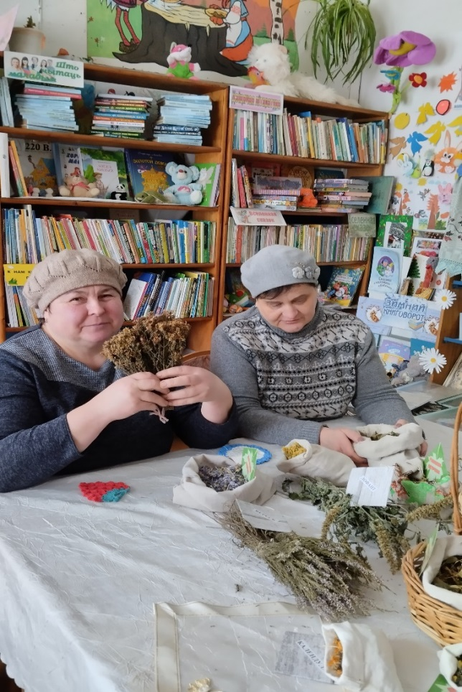

Во время этого познавательного и увлекательного мероприятия присутствующие, используя наглядное пособие – пучки лекарственных трав, растущих в своей местности, советовались о лекарственных растениях, где они растут и как их правильно собирать и хранить. Завершая час здоровья, руководитель объединения дала несколько полезных рекомендаций по бережному отношению к окружающей нас природе, рачительному сбору трав.

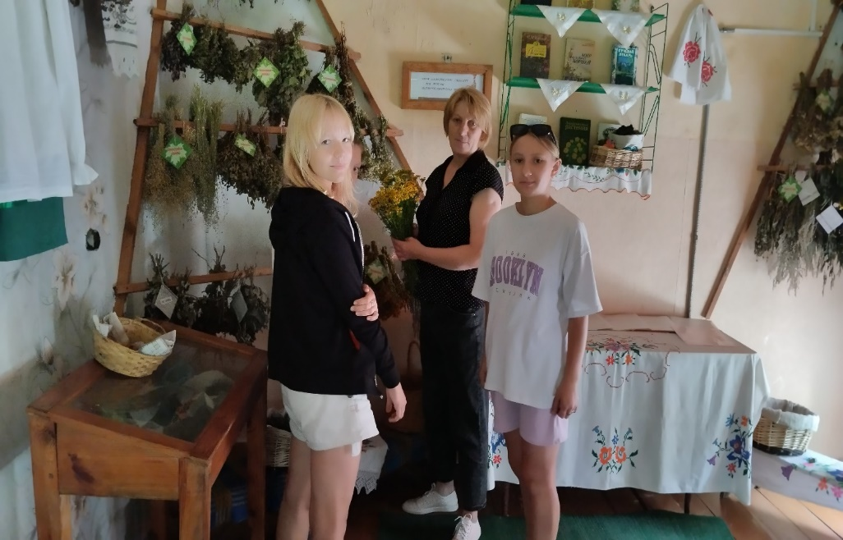 Библиотекарь филиала «Старобудская сельская библиотека» провела увлекательную экскурсию в дом-музей народной медицины на тему «Лекарство под ногами». Участники любительского объединения рассказали гостям о разнообразии растительного мира, о том какие целебные травы растут в данной местности и какими лечебными свойствами они обладают, о том, как эти простые и всем знакомые растения можно использовать в медицине, частично заменяя химические препараты. Присутствующие познакомились с основными правилами сбора лекарственных растений. Экскурсия в мир растений прошла интересно и познавательно.

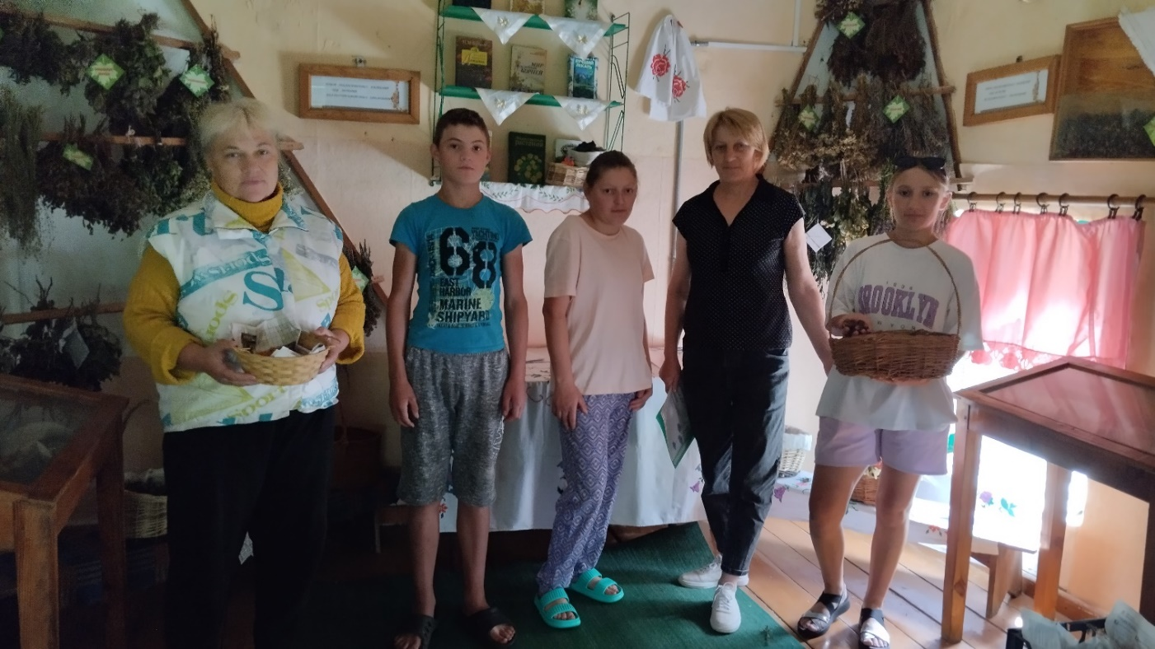

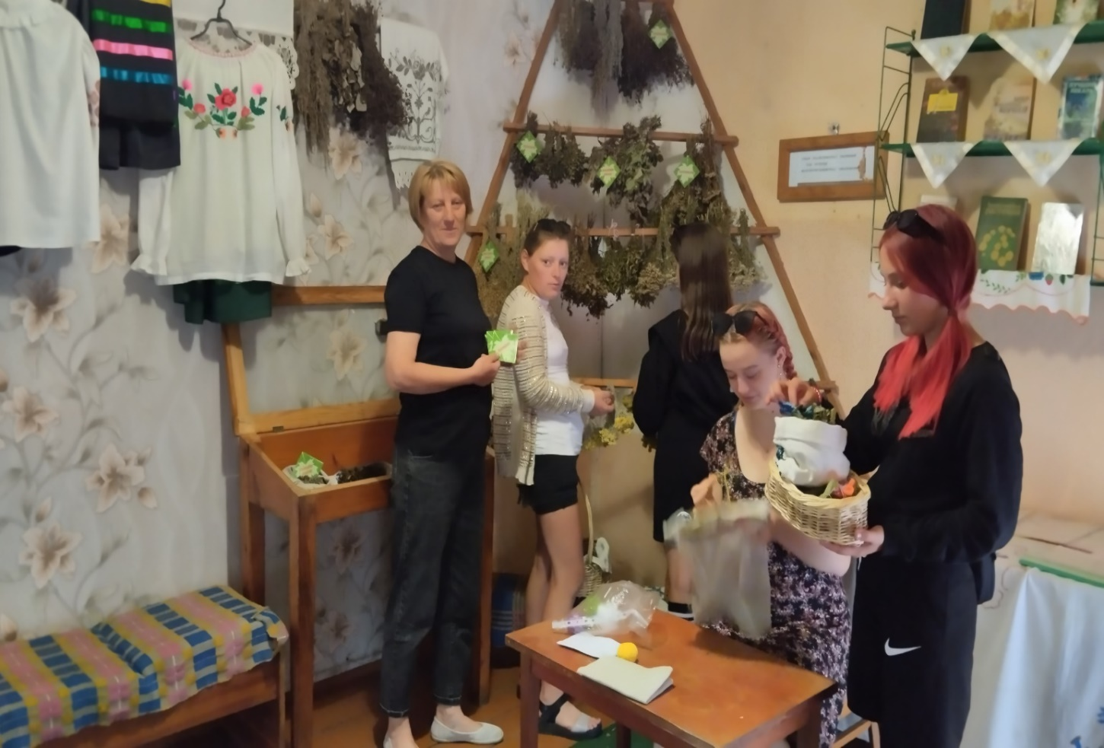В доме народной медицины прошли занятия, посвященные теме «Бабушкины рецепты на все случаи жизни». Ещё в глубокой древности люди заметили лечебные свойства некоторых растений и использовали их от различных болезней, готовили из растений отвары, настои, лечились сами и избавляли от болезней других.

Во время занятий Людмила Федоровна порекомендовала несколько таких, актуальных и сейчас, рецептов. А также все обсуждали, что нужно бороться со стрессом, вести здоровый образ жизни, заниматься физкультурой, и что простая здоровая пища и хороший сон, помогут вылечить многие болезни. Участники мероприятия пришли к общему выводу, что здоровье – это бесценный дар, который преподносит человеку природа. Без него очень трудно сделать жизнь интересной и счастливой.

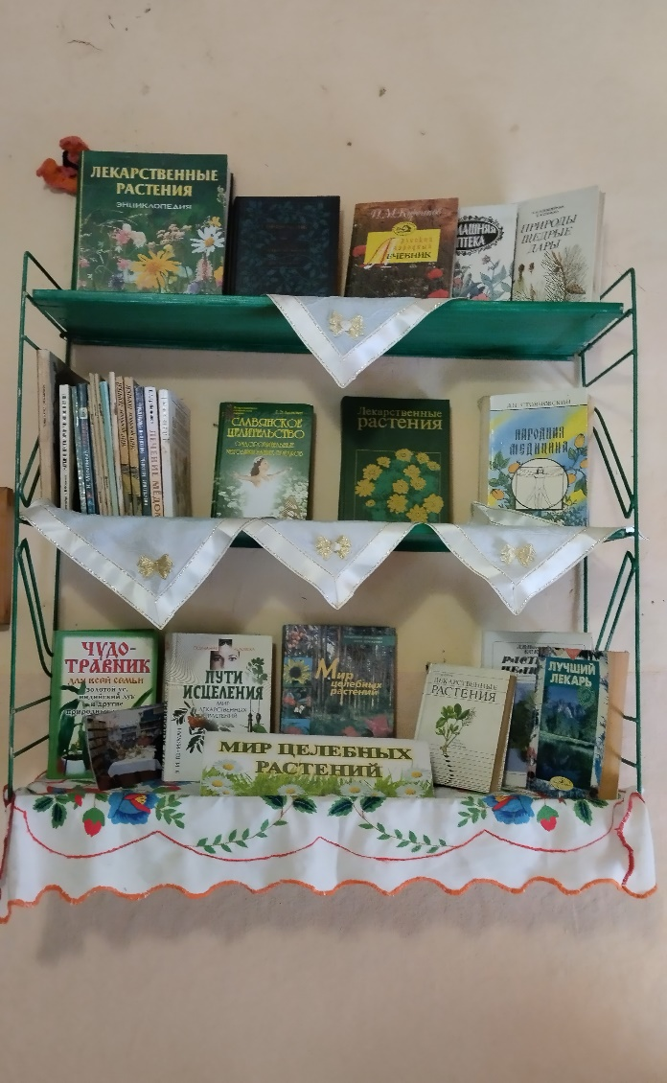 На июльском заседании прошла беседа–диалог на которой обсуждали «Роль народной медицины в нашей жизни». На протяжении многих веков люди обращались к народной медицине. По всему миру используются разнообразные народные методы лечения, включая лечение травами. Народные средства популярны и в наше время. Участники любительского объединения во время беседы пришли к выводу, что народная медицина не утратила свою актуальность, несмотря на быстро развивающуюся современную медицину, опыт и знание наших предков находят признание и широкое применение в наше время.

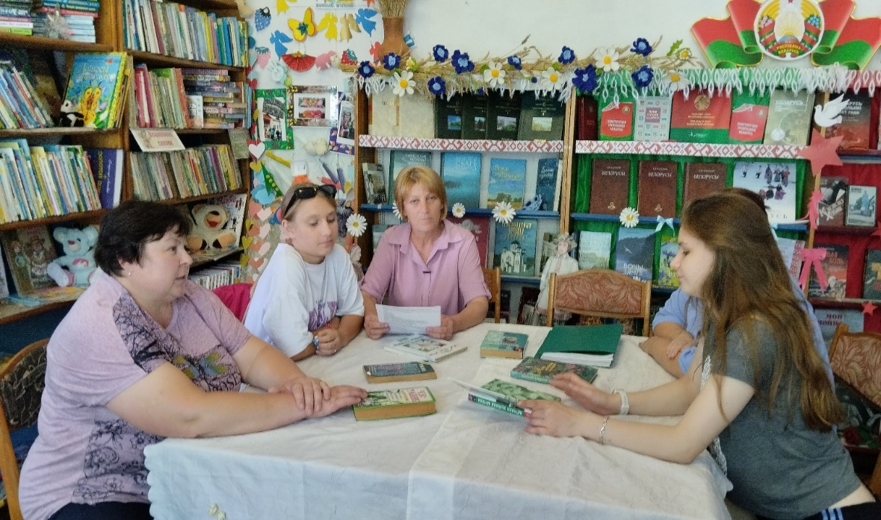

У участников объединения появился хороший повод, чтобы выбраться из домашней зоны комфорта и посетить библиотечные осенние посиделки у самовара «Чай приятный, вкусный, ароматный». Во время чаепития Людмила Федоровна провела с участниками викторину на знание лекарственных трав и их свойств, поделилась рецептами фитосборов от различных недугов. Совместно приготовили чай для укрепления иммунитета в сезон простуд.

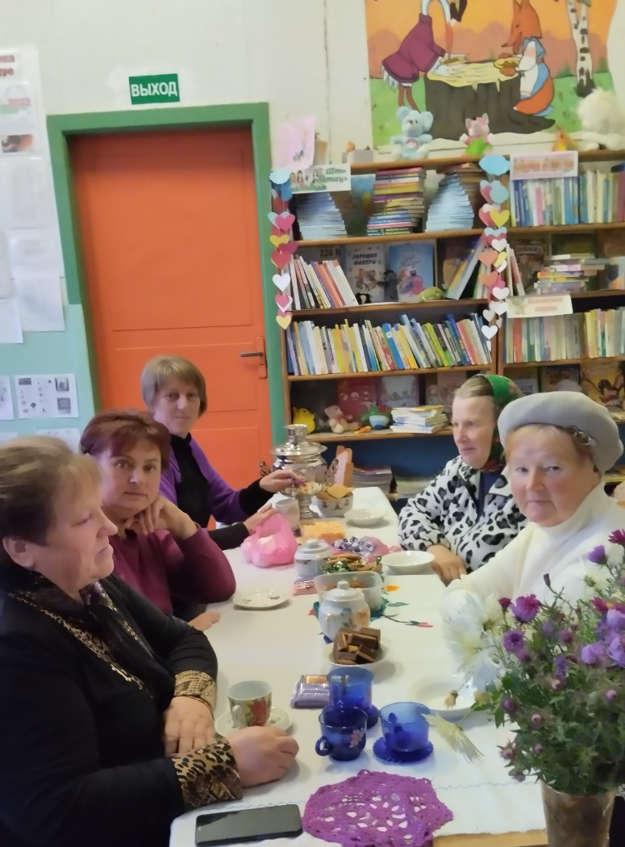

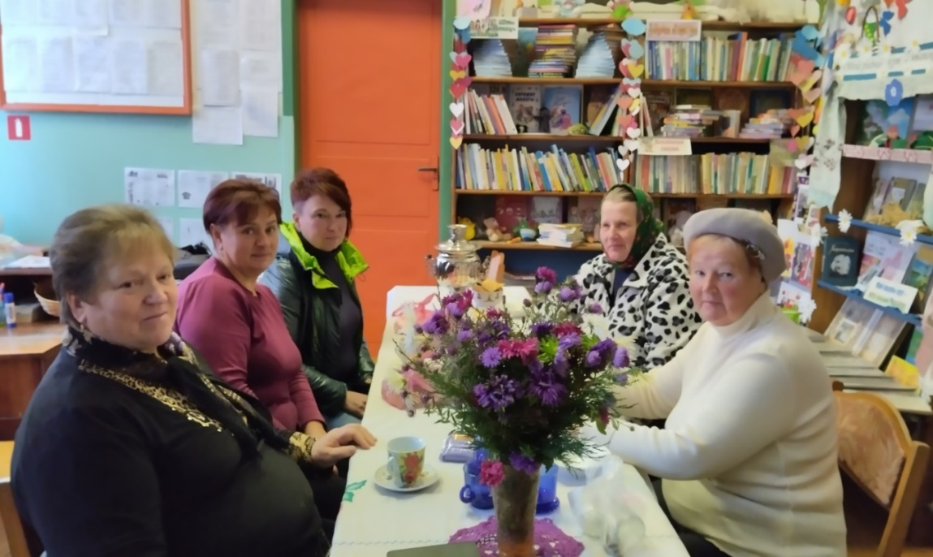«Главное, не слишком увлекаться, - посоветовала Людмила Федоровна, - после такого чаепития возможны такие эффекты, как состояние внутреннего покоя, легкого расслабленного настроения…»

Во время часа познаний и открытий «Лекарственные растения, произрастающие в нашем районе» руководитель объединения Людмила Федоровна Хорулева предложила участникам мероприятия совершить увлекательное путешествие в мир лекарственных растений, которые произрастают в нашем районе, провела экскурсию в дом-музей народной медицины, познакомила с лекарственными травами, с основными правилами сбора и хранения.

Ежегодно в декабре на заседаниях любительского объединения «Здоровье в наших руках» участники подводят итоги о проделанной работе за год, о том, как проходила заготовка лекарственных трав в течении года, сушка и хранение лекарственного сырья. Насколько год прошёл плодотворно и полезно. А также на последнем заседании прошёл обзор новинок публикаций «Рецепты здоровой жизни».

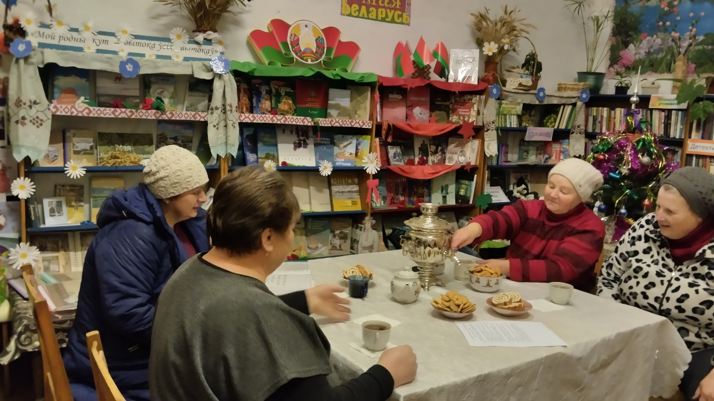

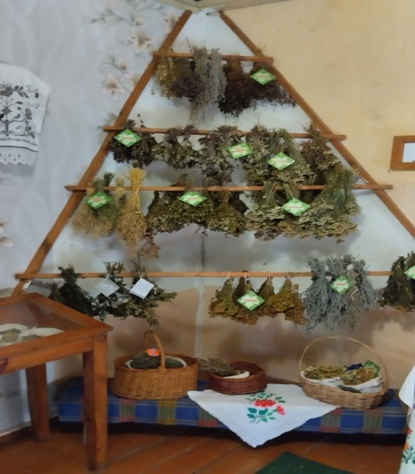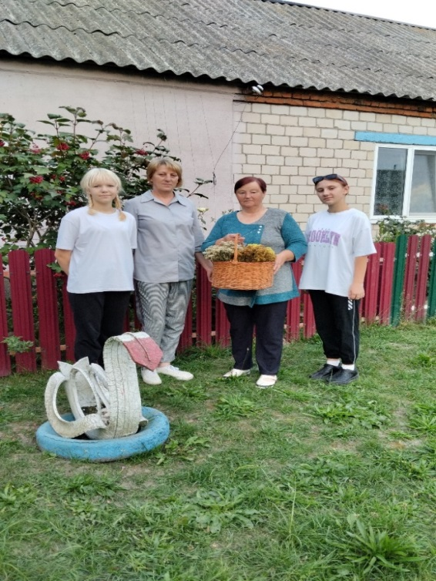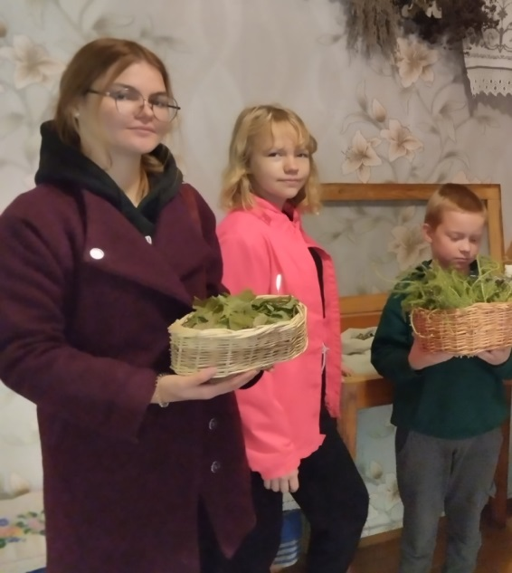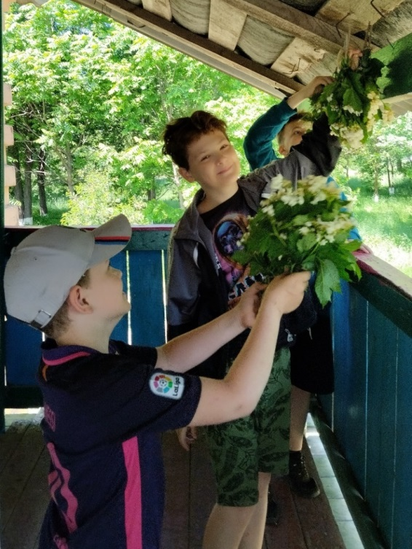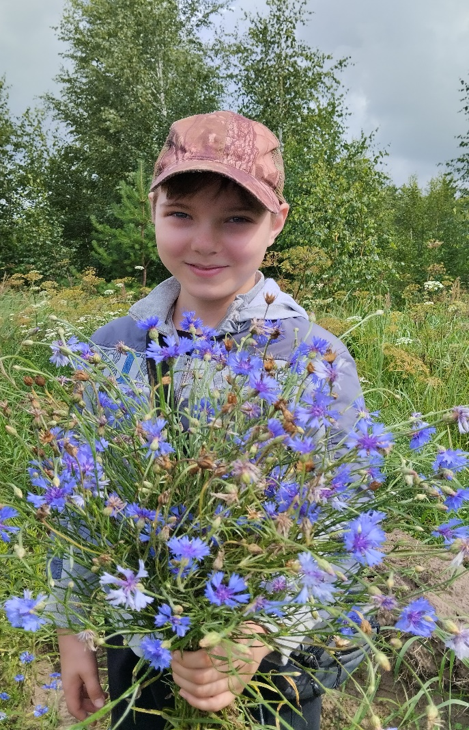В течение года участники любительского объединения вместе с другими жителями деревни Старая Буда, в том числе при активном участии детей, оказывали всестороннюю помощь в деятельности Старобудского дома-музея народной медицины.